**暨南大学本科实验报告专用纸**

课程名称 高级语言程序设计实验 成绩评定

实验项目名称 实验 指导教师 张鑫源教师

实验项目编号 098 实验项目类型 C 实验地点

学生姓名 赖志正 学号 2019051109

学院智能科学与工程学院 系 19级 专业 信息安全

实验时间 2019 年3 月 15 日

1. **实验目的**

a.将用户输入的字符串变成密码串

b.将用户输入的密码串译回原串。

1. **实验内容和要求**
2. 规定字符串首位为第一个字符
3. 英文字母表形成一个环
4. 允许用户输入任意字符
5. **主要仪器设备**

**仪器：**计算机

**实验环境：vs code**

1. **源程序**

实验a：

#include<stdio.h>

#include<string.h>

int main(void)                        //将用户输入的字符串变成密码串

{

    int i,j,n;

    char a[20];                       //规定了输入字符串的长度

    char letter[26]="abcdefghijklmnopqrstuvwxyz";

    printf("Please input:");

    gets(a);                          //输入一个不大于20位的字符串

    n=strlen(a);

    for(i=0;i<n;i++)

    {

        for(j=0;j<26;j++)

        {

            if (a[i]==letter[j])

            {

                if (i+j+2>26)        //判断字符是否需要到下一轮来计数

                {

                    a[i]=letter[i+j+1-26];

                    break;

                }

                else

                {

                    a[i]=letter[i+j+1];

                    break;

                }

            }

        }

    }

    printf("The length of the str=%d\n",n);

    puts(a);

    return 0;

}

实验b：

#include<stdio.h>

#include<string.h>

int main(void)                        //将用户输入的密码串变回原串

{

    int i,j,n;

    char a[20];                       //规定了输入字符串的长度

    char letter[26]="abcdefghijklmnopqrstuvwxyz";

    printf("Please input:");

    gets(a);                          //输入一个不大于20位的字符串

    n=strlen(a);

    for(i=0;i<n;i++)

    {

        for(j=0;j<26;j++)

        {

            if (a[i]==letter[j])

            {

                if (j-i<1)        //判断字符是否需要到上一轮来计数

                {

                    a[i]=letter[26-i+j-1];

                    break;

                }

                else

                {

                    a[i]=letter[j-i-1];

                    break;

                }

            }

        }

    }

    printf("The length of the str=%d\n",n);

    puts(a);

    return 0;

}

1. **实验步骤与调试**

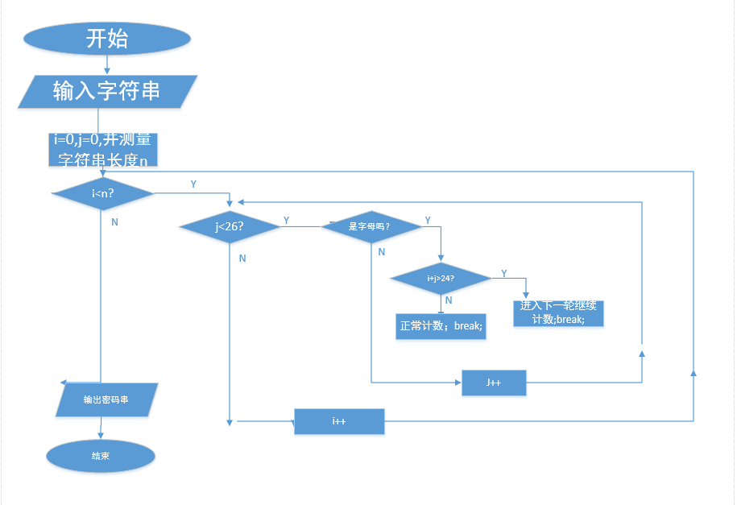

1. **实验结果与分析**



实验结果正确！